台山市财政局2018年度

政府信息公开工作报告

2018年，台山市财政局在台山市委市政府的正确领导下，遵循公正、公平、便民的原则，积极推进本单位政府信息公开工作，通过加强门户网站、政务微信、微博、公告栏等线上线下信息公开平台建设，努力提高信息公开实效，不断提高财政工作的透明度。根据《中华人民共和国政府信息公开条例》(国务院令第492号）和新修订的《预算法》的要求，现公布台山市财政局2018年度政府信息公开年度报告。本报告包括政府信息主动公开情况，政府信息依申请公开情况，咨询处理情况，复议、诉讼和申诉的情况，政府信息公开相关费用情况，存在的主要问题和改进措施。本报告的电子版可在台山市政府下的财政局部门栏目下的信息公开子栏目中（http://www.cnts.gov.cn/cnts/index.shtml）查看或下载。如对本报告有任何疑问，请与台山市财政局办公室联系（地址：台山市台城镇南门路153号，邮编：529200，电话：5529995，传真：5521880）。

一、主动公开政府信息情况

**（一）加强组织领导。**2018年度，我局的政府信息公开工作与财政中心工作统一部署、同步推进，明确工作职责，形成了“一把手”亲自抓，分管领导协同抓，负责部门具体抓，一级抓一级，层层抓落实的工作格局。

**（二）贯彻落实信息公开制度。**2018年我局进一步贯彻落实信息公开工作制度，在《台山市人民政府办公室关于印发台山市2018年政务公开工作要点的通知》（台府办〔2018〕22号）的基础上推进各项财政信息公开工作的开展。认真贯彻《广东省人民政府办公厅关于进一步推进财政信息公开工作的意见》（粤府办〔2017〕 16号）的各项要求，以《台山市财政局信息公开发布制度》、《台山市财政局信息主动公开制度》为基础，坚持“以公开为原则，不公开为例外”，依法依规落实各项政务公开。

**（三）规范政府信息主动公开。**一是加强政府信息公开保密审查工作，优化审查流程，提高工作效率，针对信息公开的报送内容、报送标准和工作机制，作出详细的规定，保证规定公开的财政信息，可及时、准确地对外公开。二是加强新媒体的应用，拓展信息公开渠道，构建“网站-微博-微信”为一体的新媒体宣传平台，主动公开各类政策文件，目前，市财政每月收支数据、各项民生政策、社会热点和财政工作动态等相关信息均通过我局网站、微信、微博公开。三是自觉接受社会和群众监督。

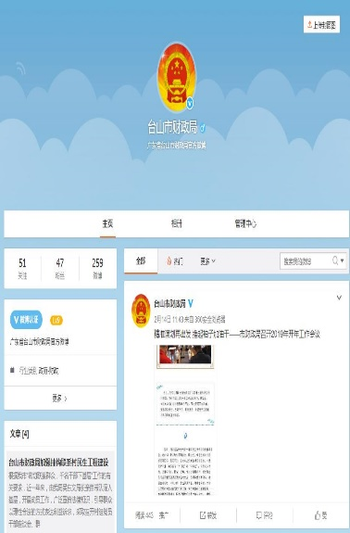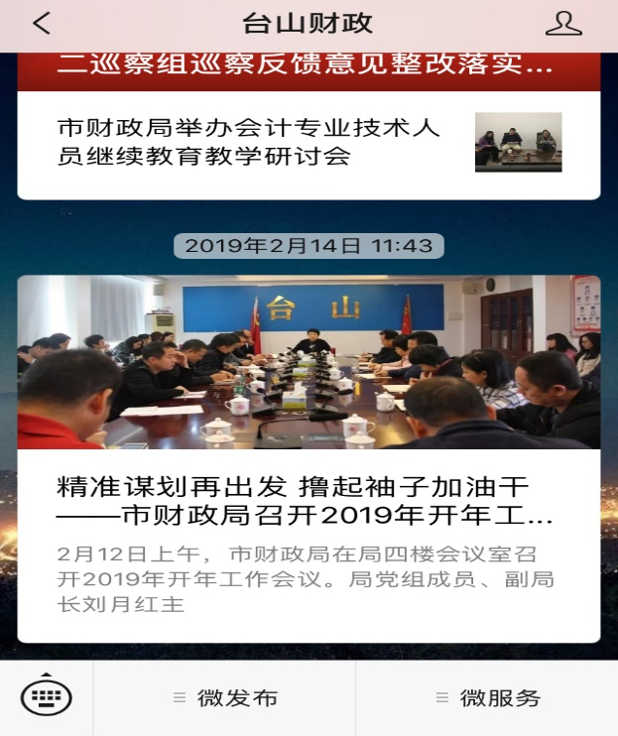

二、主动公开政府信息情况

2018年，我局认真做好政府信息主动公开工作，累计公开政府信息373条，其中主动公开规范性文件数2件，制发规范性文件2件，并同步配套公开相关政策解读文章2篇。按照公开渠道和方式分类，一是通过网站集约化后，在台山政府网市财政局子网页模块公开信息152条，其中工作动态信息95条，通知公告信息24条，双公示信息7条，人事信息4条，扶贫领域等政策性文件信息22条；二是在台山政府网重点领域信息公开模块，发布财政预决算和“三公”经费等公开信息共37条，三是通过政务微博公开90条；四是通过微信公众服务号公开91条。在回应解读情况方面，网站回应咨询和相关热点累计3次。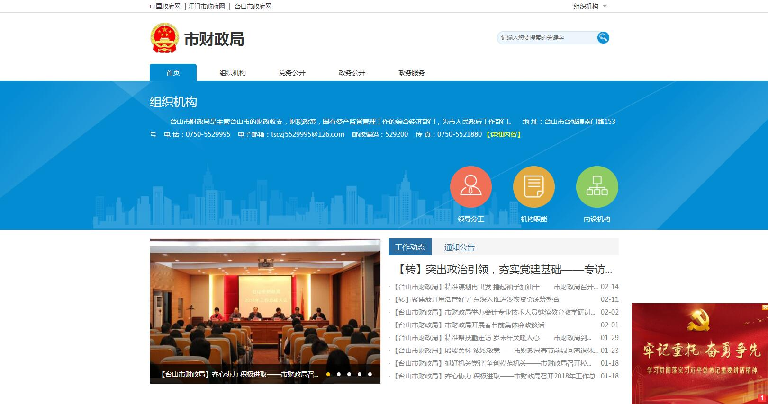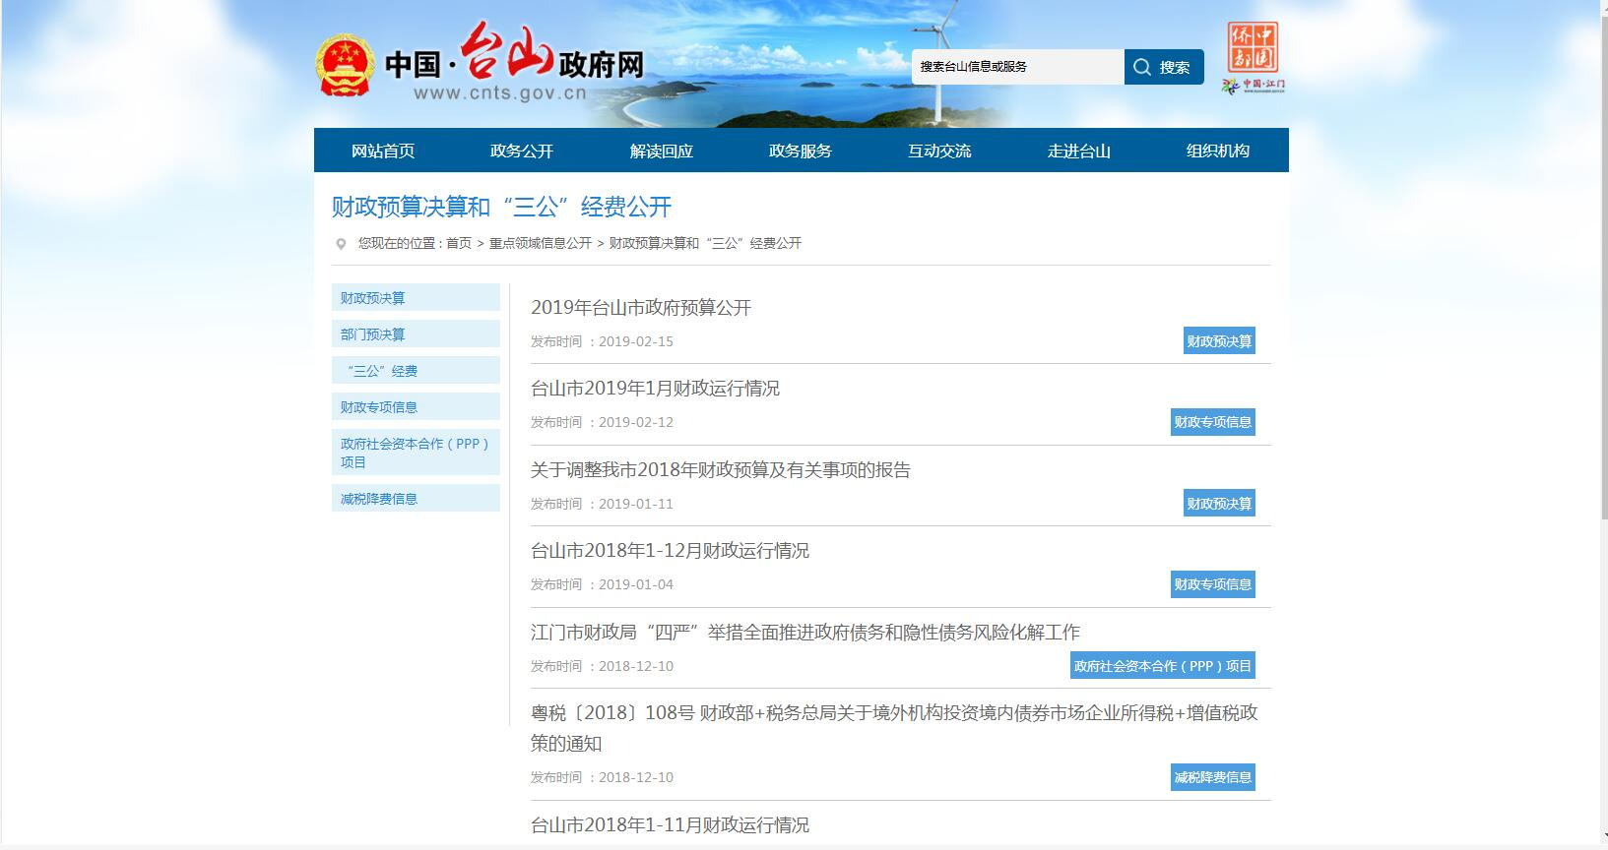 三、人大建议和政协提案办理结果公开情况

2018年，承办江门市、台山市人大代表建议和江门市、台山市政协委员提案共70件（其中江门市人大代表建议16件，台山市人大代表建议19件，江门市政协委员提案18件，台山市政协委员提案17件），其中台山人大建议主办2件，江门市政协提案台山分办主办1件，其余皆为协办。另外办理江门人大常委会组成人员走访代表活动反映意见和建议4件，其中主办1件，实现了“办复率100%、满意率100%”的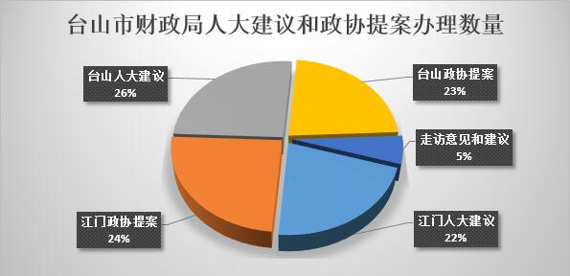工作目标，并获得2018年市建议提案工作优秀奖。

四、依申请公开情况

我局制定了依申请公开政府信息规程。申请人可在受理机构处领取相关资料，也可通过传真、信函等方式提出申请。2018年未收到依申请公开内容。

五、不予公开情况

我局严格按照保密制度对各条政府信息进行认真审查，对确定为国家秘密和涉及国家安全信息，财政保密制度中规定的其他涉密事项，涉及商业秘密或者以不公开为条件取得的信息、与刑事及行政执法有关的信息，公开后会影响诉讼公平、公正或执法活动的信息、涉及公民个人隐私的信息以及法律、法规规定免予公开的信息均不予向社会公众公开。

六、政府信息公开相关费用情况

为最大限度地为公众提供优质、高效、便捷的服务，我局对涉及的政府信息公开内容免费查询。

七、申请行政复议、提起行政诉讼情况

2018年我局没有发生针对本部门有关政府信息公开事务的行政复议案；没有发生针对本部门有关政府信息公开事务的行政诉讼案；此外，也没有收到各类针对本部门政府信息公开事务有关的申诉案。

八、信息公开工作存在的主要问题及改进措施

2018年，我局政府信息公开工作虽然取得了一定的成效，但也存在有待改善之处。2019年，我局将从以下四方面加强政府信息公开有关工作：一是拓宽信息公开内容，切入民生热点，与公众加强互动。二是继续积极推进财政预决算、“三公”经费、解读减税降费政策等重点领域信息公开；三是加强微博、微信、互动交流栏目建设，提升活跃度；四加强政府信息公开工作的学习培训，提高政府信息公开工作人员业务水平。

台山市财政局

2019年2月25日